Universidad Autónoma de Bucaramanga

MisionTic 2022

Trabajo

Sprint 5

Profesor

Martha Diaz

Presentado por:

David Prada (Scrum Máster)

Gabriela Cordoba

Grace Güette

Norberto Diaz

Miguel Ángel Amaya

Juan Guillermo Ríos

Grupo 5

09 de octubre del 2021

Bogotá D.C

Sprint planning

Fecha:05/10/21

HORARIO: 9:30 – 10:30 Pm

Recursos: Se hizo una reunión vía zoom donde se tomó evidencia de esta misma

(<https://us04web.zoom.us/j/74526058780?pwd=cjFMUUlWc0tiSHBwMzFoNXlHN3NaUT09>)

Participantes: David Prada (Scrum Master)

Gabriela Cordoba

Norberto Diaz

Descripción de proyecto

La institución educativa villa nueva, tiene como método de aprendizaje la lectura, incentivando a sus estudiantes a hacer uso de la biblioteca que se encuentra en la misma, el método de registro y préstamo de los libros es completamente manual, y se lleva de esa forma hace años. Pero no resulta tan efectivo ya que muchos libros no son devueltos o no se tiene una nueva libreta a tiempo para realizar más registro.

La institución ha pensado digitalizar estos registros para que el encargado de la biblioteca tenga un control más eficaz sobre el prestamos, los registros de los libros nuevos, libros en mal estado y libros sin devolver.

el programa contara con registro para profesores, estudiantes y personas que no hagan parte de la institución que usen la biblioteca, el encargado de la biblioteca necesitara los siguientes datos:

estudiantes: nombre, edad, grado que cursa, correo, numero de T.I o C.C y horario

profesores: nombre, edad, numero de C.C, correo y horario

invitado: nombre, edad, numero de T.I o C.C y correo

los libros estarán clasificados por materias, y cada uno contara con un único código el cual se tendrá en cuenta a la hora se hacer el préstamo para realizar el seguimiento, la persona que se atrase con una entrega recibirá un correo informando que debe entregarlo

para ingresar al sistema, se pedirá usuario y contraseña a las personas que tengan un registro de acceso al programa, ni alumnos ni profesores contaran con acceso, solo personal a cargo de la biblioteca.

|  |  |  |  |  |  |
| --- | --- | --- | --- | --- | --- |
| No. Historias de usuario | Nombre de historia de usuario | Como < tipo de usuario > | Quiero <realizar alguna tarea> | Para <Completar mis tareas a tiempo> | Criterios de aceptación |
| SIA-21 | Ajax para libros, autores y editorial | David Prada,  Gabriela Córdoba | Tomar los datos y enviarlos a la base de datos | Para tener un registro de los datos subidos | Se desea tener un aviso de los datos montados a la base de datos |
| SIA-22 | Ajax para profesor, estudiante y bibliotecario | Miguel Amaya,  Grace  Gütte | Tomar los datos y enviarlos a la base de datos | Para tener un registro de los datos subidos | Se desea tener un aviso de los datos montados a la base de datos |
| SIA-23 | Scripts para profesor, estudiante y materia | Norberto Diaz | Agregar funciones al menú de cada opción. | Para interactuar con los datos y navegar más fácil por la página. | Se desea tener atajos y funciones que faciliten el uso de la página. |

**SPRINT 5**



Daily Meenting

Fecha: 12/10/21

Horario: 8:00 – 9:35 Pm

Recursos: Se hizo una reunión vía meet y se tomo evidencia de esta misma.

<https://meet.google.com/uou-wwhq-aeh>

PARTICIPANTES:

David Prada (Scrum Master)

Gabriela Cordoba

GRACE GÜTTE

Miguel Amaya

Descripción: SE PUSO AL DIA A LOS COMPALÑEROS QUE NO PUDIERON ESTAR EN LAS REUIONES Y EN LAS CLASES POR FALTA DE TIEMPO

Fecha:13/10/21

Horario: 9:00 – 9:30 pm

<https://meet.google.com/udx-fguk-jsk>

Participantes:

David Prada (Scrum Master)

Gabriela Cordoba

Miguel Amaya

Norberto Diaz

Descripción: En esta reunión solo se pudieron conectar cuatro de cinco tripulantes.

Por el tema de viajes y trabajos Grace tampoco pudo ingresar a estas reuniones, por otra parte el compañero juan Guillermo nunca participa en las reuniones propuestas por el grupo y solo lee los mensajes vía WhatsApp.

en esta reunión se vio el resultado final del sprint 4 ya que por temas de tiempo la mayoría de integrantes no se puede conectar y el tiempo para dedicar al proyecto es menor, también se aprovechó en el tiempo de esta reunión para repartir el trabajo entre los 5 integrantes del grupo.



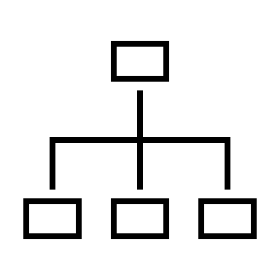Product Increment

SIA – 21

Se uso aplicativo visual code

Se aplico el ajax para mostrar que los datos se guardaron correctamente

Registro de nuevo libro

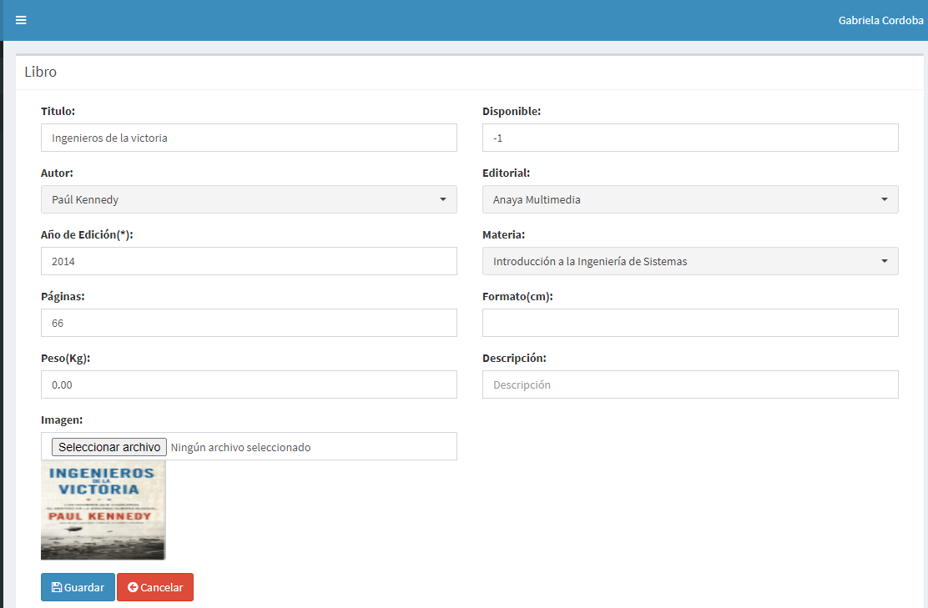

registro de nuevo libro correctamente

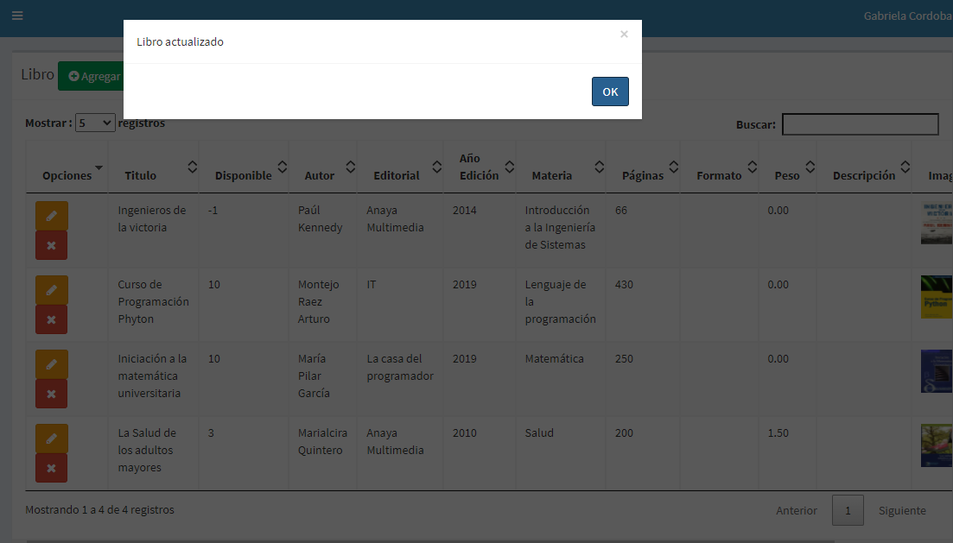

Registro de nuevo autor

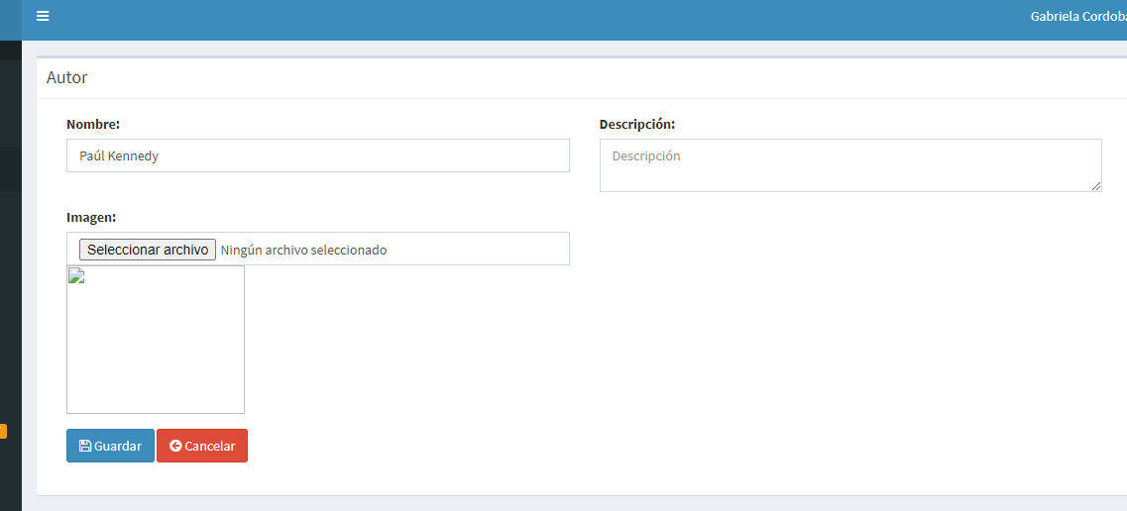

registro de autor completado

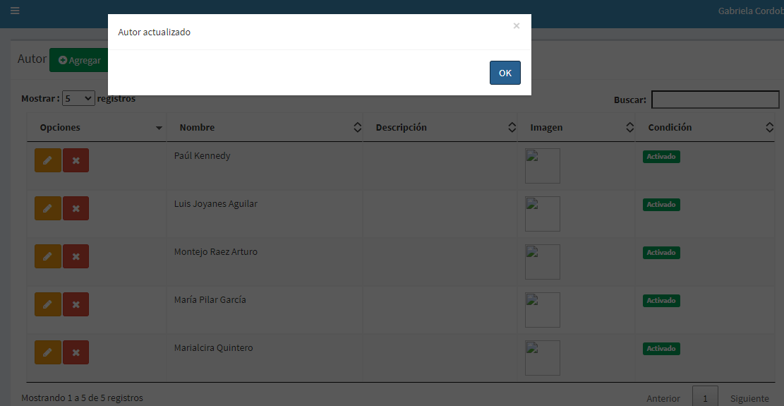

Registro de nueva editorial

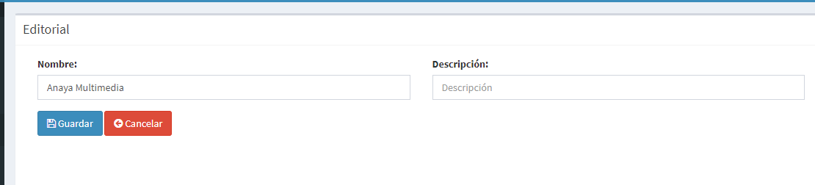

Registro de editorial completado

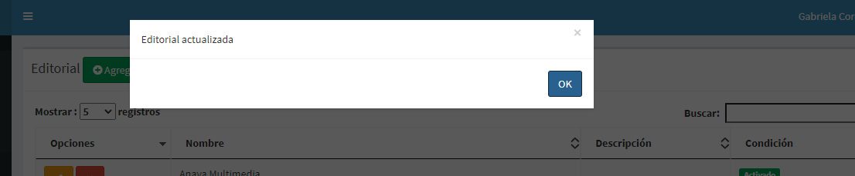

SIA -23

Se uso aplicativo Visual Code

Se aplico el ajax para mostrar que los datos se guardaron correctamente

Registro de nuevo estudiante

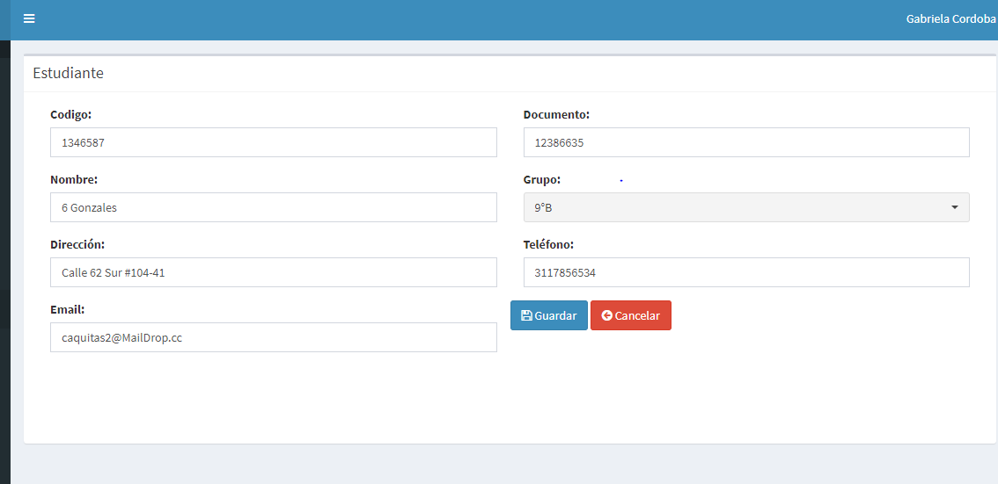

mensaje de registro completado

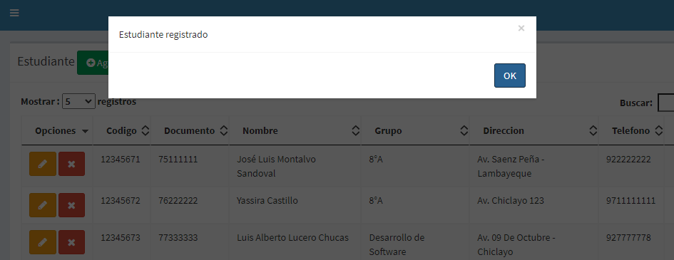

Registro de nuevo bibliotecario

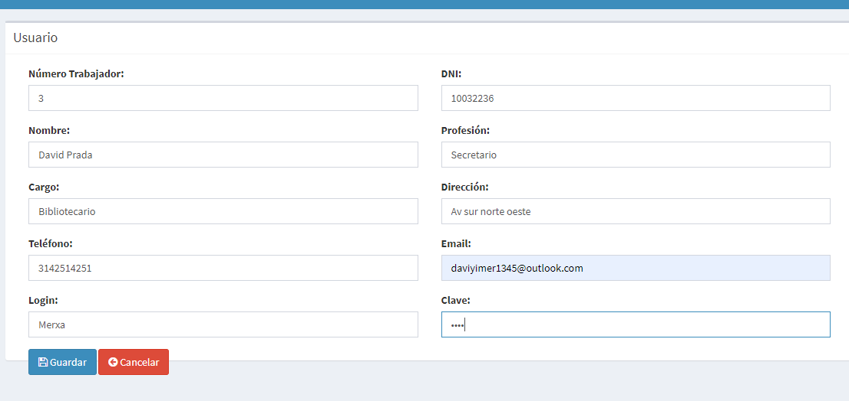

Mensaje de registro de biblioteca.

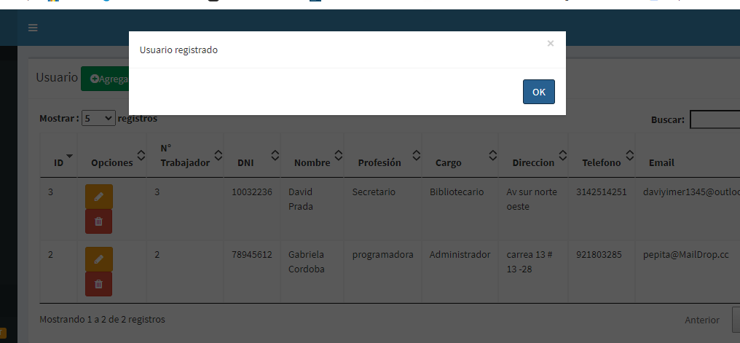

SIA-23

Se uso aplicativo visual code

el uso de los scripts se muestra dentro del proyecto, ya que al montarlos a este sprint se supera el peso maximo soportado por moodle.